Bioprospeksi Tumbuhan Pakis (Pteridophyta) Di Desa Calingcing Kecamatan Sukahening Kabupaten Tasikmalaya
Suryana ¹⁾ , Rully Budiono ¹⁾ , Eneng Nunuz ^{1),}, Erin Nurinsaniwaafi ¹⁾, Zahrina Dianati Syahidah²⁾
¹⁾Departemen Biologi Fakultas Matematika dan Ilmu Pengetahuan Alam, Universitas Padjadjaran, Jl. Raya Bandung-Sumedang Km. 21, Jatinangor 45363
²⁾Fakultas Kedokteran, Universitas Padjadjaran, Jl. Raya Bandung-Sumedang Km. 21, Jatinangor 45363
e-mail : suryana.bio@unpad.ac.id

Abstrak
Tumbuhan pakis memiliki potensi komersial yang cukup tinggi sebagai tanaman hias dan tanaman obat keluarga di Desa Calingcing. Kegiatan pengabdian pada masyarakat (PPM) ini dilaksanakan dengan menggunakan metode analisis kualitatif. Data yang dikumpulkan dalam kegiatan PPM sebagian besar adalah observasi. Lokasi kegiatan PPM bioprospeksi tanaman paku (pakis) dilaksanakan di Desa Calingcing, Kecamatan Sukahening, Kabupaten Tasikmalaya. Kegiatan dimulai dari wawancara dengan perangkat Desa Calingcing tentang potensi tumbuhan pakis di daerah setempat. Terdapat berbagai jenis pakis yang dapat dimanfaatkan sebagai tanaman obat diantaranya yaitu pakis kulit, suplir, dan paku rane. Tumbuhan pakis yang dimanfaatkan sebagai tanaman hias, dibuat menjadi berbagai produk yang salah satunya yaitu terrarium. Masih terdapat beberapa hambatan dalam upaya pemanfaatan tumbuhan pakis ini, diantaranya yaitu kurangnya pengetahuan masyarakat mengenai jenis pakis, khasiat, serta cara pengolahannya untuk dijadikan obat ataupun tanaman hias.
Kata Kunci: Bioprospeksi, tumbuhan pakis. terrarium

Abstract
Fern plants have a fairly high commercial potential as ornamental plants and family medicinal plants in Calingcing Village. This activity to the community (PPM) is carried out using qualitative analysis methods. The data collected in PPM activities are mostly observations. The location of the PPM bioprospection of fern plants (ferns) was carried out in Calingcing Village, Sukahening District, Tasikmalaya Regency. The activity started from an interview with the Calingcing Village apparatus about the potential of fern plants in the local area. There are various types of ferns that can be used as medicinal plants including leather ferns, suppliers, and fern ranes. Fern plants that are used as ornamental plants, are made into various products, one of which is terrarium. There are still several obstacles in efforts to use this fern plant, including the lack of public knowledge about the types of ferns, their properties, and how to process them to be used as medicine or ornamental plants.

Keywords: bioprospecting, fern, terrarium

PENDAHULUAN

Indonesia merupakan negara Megadiversity yang dikenal dengan hutan hujan terbesar ketiga di dunia. Dengan demikian, Indonesia mempunyai sumber daya hayati yang sangat kaya, termasuk sumber bahan pangan dan sekitar 80% jenis tumbuhan yang dapat digunakan sebagai obat (Kinho, dkk. 2011).
Indonesia kaya akan sumber daya alam baik di darat maupun di laut. Tentunya hal ini akan menjadi peluang besar untuk mengolah kekayaan alam yang ada dan menjadikan negara menjadi semakin maju. Di abad ini, segala macam bioprospecting harus berkembang pesat, seperti kesehatan, pangan, pertanian, bahkan pertambangan. Industri – industri tersebut akan sangat bergantung pada keanekaragaman hayati sebagai sumber bahan bakunya dan perkembangan industri tersebut hanya dapat dicapai jika keanekaragaman hayati tetap terjaga.
Tersebarnya hutan tropis di Indonesia telah menjadikan Indonesia sebagai paru-paru dunia. Secara geografis, Indonesia merupakan negara kepulauan, sehingga memungkinkan berbagai flora dan fauna hidup di daratan Indonesia yang terletak di daerah tropis dengan iklim yang stabil (Siregar, 2009 dalam Permana, 2015). Sejak dahulu, masyarakat Indonesia telah memperoleh pengetahuan berupa tradisi yang diturunkan secara turun-temurun oleh nenek moyang mereka tentang pemanfaatan tumbuhan dan hewan yang diolah menjadi obat untuk menyembuhkan penyakit atau menjaga kesehatan. Akibatnya, obat tradisional semakin diterima di bidang kesehatan (Djelantik, 1983).
Bioprospecting memiliki potensi komersial yang tinggi, dilihat dari masyarakat setempat yang terbiasa memanfaatkan lingkungan alam untuk menjaga kesehatan. Jika diatur dengan benar, bioprospecting dapat menghasilkan pendapatan yang terkait langsung dengan konservasi keanekaragaman hayati dan bahkan bermanfaat bagi masyarakat lokal. Bioprospecting sendiri merupakan kependekan dari biodiversity prospecting yang didalamnya terdapat serangkaian kegiatan yang bertujuan untuk mencari dan menemukan senyawa bioaktif baru melalui eksplorasi keragaman hayati.
Kegiatan pemanfaatan keanekaragaman hayati dapat dilakukan melalui kerjasama dan komunikasi dengan masyarakat lokal untuk membantu penduduk desa mengembangkan keterampilan yang dibutuhkan untuk merencanakan penggunaan sumber daya alam secara komersial secara berkelanjutan.
Desa Calingcing berada di Kecamatan Sukahening Kabupaten Tasikmalaya. Desa Calingcing berada di ketinggian 650 mdpl. Kondisi yang lembab memungkinkan tumbuhan yang bersifat higrofit dapat tumbuh dengan baik, salah satunya tumbuhan pakis. Jika dilihat dari aspek bioprospecting-nya, tumbuhan pakis tentu memiliki potensi komersial yang cukup tinggi. Dengan bekal pengetahuan dan kreatifitas, tumbuhan pakis dapat dijadikan sebagai sumber penghasilan yang dapat membantu perekonomian masyarakat di Desa Calingcing. Karena jika dilihat dari kondisi ekonomi masyarakat yang sebagian bermata pencaharian sebagai petani, rata-rata masyarakat masih memiliki penghasilan yang relatif rendah, sehingga pemanfaatan tumbuhan pakis sebagai tanaman hias dan tanaman obat keluarga diharapkan dapat membantu meningkatkan ekonomi masyarakat.

METODOLOGI PENGABDIAN
1. Desain
Riset pengabdian kepada masyarakat ini dilaksanakan dengan menggunakan metode kualitatif dengan mengumpulkan informasi dari warga sekitar seperti Kepala Desa dan Kepala Dusun. Data dikumpulkan dengan cara observasi langsung ke hutan untuk mencari biodiversity tumbuhan pakis di Bukit Boer, Desa Calingcing, Kecamatan Sukahening, Kabupaten Tasikmalaya.
2. Metode Pengumpulan Data
Data yang dikumpulkan dalam kegiatan PPM sebagian besar adalah observasi, dilakukan di Bukit Boer, metode ini digunakan untuk mengamati keanekaragaman tumbuhan pakis yang ada di Desa Calingcing. Pengumpulan data melalui dua tahap kerja. Tahap pertama yaitu melakukan wawancara tidak terstruktur dengan pihak Desa seperti Kepala Desa, Sekretaris Desa dan Kepala Dusun Setempat. Setelah didapat informasi dari pihak Desa, tahap kedua yaitu melakukan observasi ke Bukit Boer sesuai arahan pihak desa. Observasi Bukit Boer dilakukan untuk mengidentifikasi jenis - jenis pakis yang ada di sana. Hasil identifikasi tumbuhan pakis dikategorikan menjadi 2 kategori, yaitu kelompok pakis tanaman obat dan pakis tanaman hias.

PELAKSANAAN KEGIATAN
Kegiatan bermulai dari wawancara dengan perangkat Desa Calingcing tentang potensi tumbuhan pakis di daerah setempat. Narasumber menjelaskan bahwa potensi terbesar keberadaan pakis di Desa Calingcing berada di Bukit Boer yang keberadaannya tidak jauh dari kantor Kepala Desa Calingcing. Kegiatan dilanjutkan dengan observasi langsung ke Bukit Boer untuk mencari keberadaan dan keanekaragaman jenis pakis yang tumbuh di sana. Setelah mendapatkan sampel, dilanjutkan dengan identifikasi jenis pakis yang didapat dari Bukit Boer. Identifikasi dilakukan dengan mencari literatur dari jurnal terkait. Kegiatan PPM ini dilaksanakan dalam bentuk observasi dan prospek keunggulan dan potensi pakis yang bisa dijadikan bahan penelitian maupun pengolahan sumber daya yang diolah untuk menaikan ekonomi masyarakat yang ada di Desa Calingcing, Kecamatan Sukahening, Kabupaten Tasikmalaya.

HASIL DAN PEMBAHASAN
Berdasarkan metode penelitian yang digunakan, tahapan pertama dalam kegiatan Pengabdian Pada Masyarakat (PPM) ini yaitu kegiatan observasi, survei, dan perencanaan. Pelaksanaan dimulai pada minggu pertama dari total satu bulan waktu PPM direncanakan. Pada minggu pertama, analisis dilakukan pada keadaan umum Desa Calingcing. Berbagai analisis dilakukan mulai dari keadaan geografis Desa Calingcing, potensi-potensi alam yang ada, serta potensi-potensi masyarakat di bidang pertanian, peternakan, hingga industri rumahan.
Setelah mengetahui keadaan umum Desa Calingcing, selanjutnya dilakukan wawancara dengan pihak desa mengenai potensi tumbuhan pakis yang ada di wilayah Desa Calingcing. Dari hasil wawancara, selanjutnya pengamatan difokuskan pada spesies pakis yang ada. Bukit Boer menjadi tujuan utama pencarian spesies pakis. Dari hasil survei di Bukit Boer, telah teridentifikasi sebanyak 7 spesies tumbuhan pakis dan 3 jenis pakis yang tidak teridentifikasi spesiesnya.

Studi Kasus
Selain terfokus pada potensi-potensi yang ada di Desa Calingcing, berbagai kasus dan permasalahan dalam pemanfaatan tumbuhan pakis juga turut di analisis. Setelah melakukan interaksi secara langsung dengan masyarakat, diketahui bahwa yang menjadi hambatan dalam pemanfaatan tumbuhan pakis yaitu karena kurangnya pengetahuan mengenai cara pengolahan dan khasiat tumbuhan pakis bagi manusia.
Selama ini sebagian besar masyarakat hanya menganggap pakis sebagai rerumputan biasa. Sehingga jika ada tumbuhan pakis yang tumbuh disekitar lingkungan tinggal mereka hanya dibuang begitu saja.

Pakis (Pteridophyta)
Tumbuhan pakis (Pteridophyta) merupakan jenis tumbuhan tingkat rendah yang mampu menghasilkan spora. Tumbuhan pakis umumnya memiliki fase gametofit yang berumur pendek dengan ukuran yang kecil dan masih berbentuk thallus yang disebut protalium. Tumbuhan Pakis biasanya tumbuh di tempat-tempat yang lembab karena tumbuhan ini bersifat higrofit. Tumbuhan pakis memiliki ciri-ciri yang khas sehingga dapat dengan mudah kita bedakan dengan tanaman lain. Ciri-cirinya adalah sebagai berikut: (1) Struktur tubuh seperti akar, batang dan daun memiliki xilem dan floem (2) Bisa ditemukan di air, tempat lembab, menempel pada tanaman lain, sampah atau sisa tumbuhan lain (3) Tidak bisa menghasilkan biji (4) Memiliki spora untuk berkembang biak (5) Mengalami metagenesis atau pergiliran keturunan (6) Daun muda akan menggulung (7) Tidak memiliki bunga, dan (8) Tumbuhan pakis secara umum memiliki rizom atau batang yang ada di dalam tanah.

Program Kerja
Berdasarkan observasi yang dilakukan pada minggu pertama dan berdasarkan studi kasus yang telah diamati, selanjutnya pada minggu kedua diisi dengan kegiatan diskusi mengenai program yang akan dilakukan pada minggu ketiga dan keempat. Dari hasil diskusi tersebut selanjutnya dirancanglah program utama penanaman pakis dan penyuluhan untuk mengedukasi masyarakat mengenai peranan tumbuhan pakis sebagai tanaman hias dan tanaman obat keluarga. Selain itu, pada kegiatan penyuluhan, kami juga merencanakan demonstrasi pembuatan terrarium pakis sebagai tanaman hias. Tujuan dari adanya program ini yaitu untuk :
1) Meningkatkan nilai ekonomis tumbuhan pakis
2) Memanfaatkan potensi alam yang ada di Desa Calingcing
3) Meningkatkan perekonomian masyarakat
4) Meningkatkan kesehatan masyarakat
Program penanaman Tanaman Obat Keluarga diagendakan akan dilaksanakan pada minggu ketiga. Sedangkan penyuluhan dan demonstrasi pembuatan terrarium akan dilaksanakan pada minggu keempat.
Dalam kegiatan penanaman pakis sebagai tanaman obat keluarga juga direncanakan program penanaman sayuran sebagai program tambahan yang dimaksudkan untuk memenuhi kebutuhan pangan masyarakat Desa Calingcing. Alasan adanya program tambahan berupa penanaman sayuran ini karena kebutuhan pangan dan kesehatan saling bersinggungan. Di Samping adanya obat, untuk menjaga badan tetap sehat juga perlu asupan makanan yang baik.

BIOPROSPEKSI
Spesies tumbuhan pakis yang ditemui di Desa Calingcing merupakan bentuk keanekaragaman hayati yang dapat dimanfaatkan, baik secara komersial maupun untuk memenuhi kebutuhan bahan baku obat serta pangan melalui kegiatan bioprospecting. Secara umum, pakis dapat dimanfaatkan sebagai tanaman hias yang memiliki nilai ekonomis dan tanaman obat keluarga yang baik bagi kesehatan tubuh.
Berikut potensi bioprospeksi dari beberapa spesies tumbuhan pakis yang ditanam di Dusun Kiarasukarasa:

PAKIS KULIT
Leatherleaf fern atau yang biasa disebut pakis kulit merupakan salah satu spesies tumbuhan pakis dimana seluruh bagiannya dapat dimanfaatkan sebagai tanaman obat, diantaranya dalam mengurangi risiko penyakit jantung, mencegah penyakit alzheimer, mencegah anemia, meningkatkan kesehatan kulit, serta menjaga kesehatan mata. Selain itu, pakis kulit membantu dalam meningkatkan sistem kekebalan tubuh karena kandungan antioksidan dan vitamin C dalam tumbuhan pakis, dapat memperkuat sistem kekebalan tubuh dalam melawan infeksi, dan mencegah virus yang menyerang tubuh.

SUPLIR
Suplir (Adiantum sp.) memiliki susunan tubuh yang terdiri dari akar serabut, batang, rambut atau sisik, spora, tangkai daun, serta daun yang cenderung berbentuk bulat dengan sistem pertulangan yang terlihat seperti sporofil atau menyirip.Kegunaan utama dari paku ini yaitu seluruh bagiannya dapat digunakan sebagai tanaman hias yang kemudian dapat menjadi sumber penghasilan yang dapat membantu dalam meningkatkan kondisi ekonomi masyarakat Desa Calingcing.

GEN PADA PAKIS REM CINA
Pakis Rem Cina (Pteris vitata) merupakan salah satu spesies tumbuhan paku yang selain dapat dimanfaatkan sebagai tanaman hias, gen yang ada di dalam paku ini mampu menyimpan elemen beracun di dalam daun. Protein GAPC1 menangkap kimia arsenat dari tanah, dan pada tanaman lain, fosfat memecah glukosa sebagai energi. Serta GSTF yang mengubah arsenat menjadi arsenit yang merupakan bentuk arsenik yang dapat diasingkan.

PAKU RANE
Paku Rane (Selaginella plana) memiliki ciri-ciri yaitu mempunyai daun kecil dan sederhana yang disebut mikrofil yang menyerupai sisik pipih dan duduk, serta pertumbuhan cabang dan daun yang tidak berupa gulungan membuka. Adapun kegunaan dari paku ini yaitu sebagai tanaman obat yang membantu dalam mengurangi resiko kanker, mengatasi gangguan pencernaan, meluruhkan lemak jahat, mengobati batuk, mengatasi nyeri perut, mengatasi maag, mengatasi meriang, menyembuhkan hipertensi, mengatasi hipotensi, anti stress, mencegah depresi, membuat badan menjadi bertenaga, memperbaiki sistem imun, membersihkan anus, mencegah ambeien, menghaluskan kulit, menghilangkan lipatan lemak, meringankan sakit gigi, membuat badan menjadi berisi, memutihkan kulit, menghaluskan kulit wajah, mencegah kulit berminyak, menyegarkan nafas, dan mencegah alergi.

PAKIS KELABANG
Pakis Kelabang (Nephrolepis exaltata) merupakan salah satu tumbuhan pakis yang memiliki daun lembut bercabang rapi dari ujung ke ujung. Kegunaan dari pakis ini yaitu digunakan sebagai tanaman hias yang memiliki nilai komersial. Selain itu, pakis ini berguna dalam membersihkan udara, serta melembabkan udara di sekitar ruangan.

Berikut ini beberapa spesies tumbuhan pakisyang ditemui di Desa Calingcing.

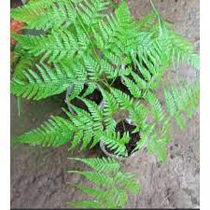  (1) | 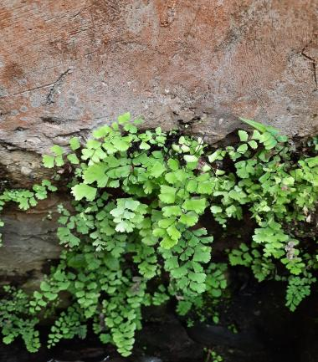  (2) | 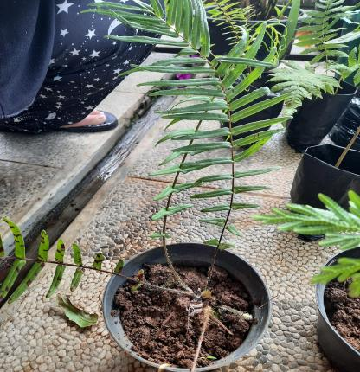  (3)
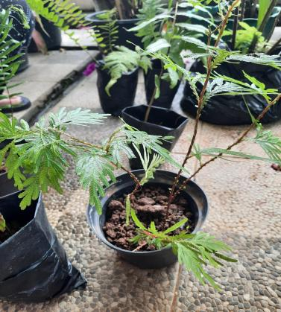  (4) | 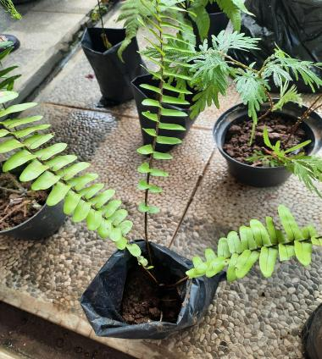  (5) | 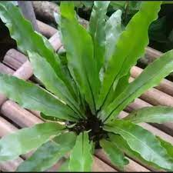  (6)
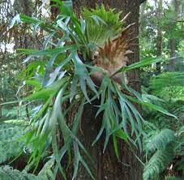
(7)

Adapun sistematika taksonomi tumbuhan pakis yaitu sebagai berikut:
Tabel 1. Keanekaragaman Tumbuhan Pakis (Pteridophyta) di Desa Calingcing (Klasifikasi Tumbuhan Berdasarkan Tjitrosoepomo, 2011)

Nama Lokal | Famili | Spesies
Pakis Kulit | Aspidiaceae (Polypodiaceae) | Leatherleaf Fern
Suplir | Pteridaceae | Adiantum
Pakis Rem Cina | Pteridaceae | Pteris vittata
Pakis Rane | Selaginellaceae | Selaginella plana
Pakis Kelabang | Lomariopsidaceae | Nephrolepis exaltata
Pakis Sarang Burung | Polypodiaceae | Asplenium nidus
Pakis Tanduk Rusa | Polypodiaceae | Platycerium bifurcatum

ZAT AKTIF DALAM EKSTRAK DAUN PAKIS SARANG BURUNG
Pakis Sarang Burung (Asplenium nidus) memiliki daun tunggal yang panjangnya berkisar antara 7-150 cm dan lebar 5-30 cm, tepi daun rata dengan permukaan bergelombang, berwarna hijau pucat dengan tangkai yang pendek. Ekstrak dari daun pakis sarang burung memiliki zat-zat aktif yang bermanfaat sebagai antiradang dan pelancar peredaran darah.

PAKIS TANDUK RUSA
Pakis Tanduk Rusa (Platycerium bifurcatum) memiliki ciri-ciri yaitu daun majemuk, akar berserabut, batang rimpang yang tegak dan berbulu, serta tidak memiliki cabang dan berwarna kecoklatan. Kandungan dalam paku ini yaitu flavonoid, polivenol, dan saprovin. Adapun kegunaan dari paku ini yaitu dapat dimanfaatkan sebagai tanaman obat yang membantu dalam mengobati bisul, demam, radang rahim luar, abses, haid, kanker ovarium, dan limpa.

Pakis yang dimanfaatkan baik sebagai tanaman hias, maupun tanaman obat keluarga, memiliki nilai ekonomi yang dapat membantu perekonomian masyarakat di Desa Calingcing. Tumbuhan pakis sebagai tanaman hias dengan bentuknya sebagai terrarium, atau tanaman obat, yang selain dapat digunakan untuk kesehatan keluarga, namun juga dapat diolah menjadi sebuah produk yang memiliki nilai jual.
Jika perlu berterima kasih kepada pihak tertentu, misalnya sponsor penelitian, nyatakan dengan jelas dan singkat, hindari pernyataan terima kasih yang berbunga-bunga.

PENUTUP
Kesimpulan
Tumbuhan pakis merupakan tumbuhan tingkat rendah yang tumbuh di daerah lembab dan berkembangbiak dengan menggunakan spora. Di Desa Calingcing terdapat berbagai spesies tumbuhan pakis yang banyak dijumpai di Bukit Boer. Bioprospeksi tanaman pakis memberikan manfaat baik secara komersial maupun dalam memenuhi kebutuhan bahan baku obat dan pangan. Tanaman pakis, baik yang dimanfaatkan sebagai tanaman hias maupun tanaman obat keluarga, keduanya memiliki nilai ekonomis yang dapat membantu perekonomian masyarakat di Desa Calingcing jika dimanfaatkan dengan baik.

Saran
Potensi kekayaan tumbuhan paku di Desa Calingcing sangat beragam, disarankan lebih terprogram untuk pemanfaatannya sehingga bisa meningkatkan perekonomian masyarakat setempat.

Ucapan Terimakasih
Terimakasih diucapkan kepada mahasiswa peserta KKN-PPM Integratif Universitas Padjadjaran angkatan 2019-2020 yang telah membantu dalam pelaksanaan FGD di Desa Calingcing. Pelaksanaan KKN ini berintegrasi dengan PPM dosen yang mendapatkan Hibah Riset unpad.

DAFTAR PUSTAKA
Adlini, M. N., Hartono, A., Khairani, M., Tanjung, I. F., & Khairuna. (2021). Identifikasi Tumbuhan Paku (Pteridophyta) di Universitas Islam Negeri (UIN) Sumatera Utara. Jurnal Ilmiah Ilmu-Ilmu Hayati, 6(2), 87–94. https://doi.org/10.24002/biota.v6i1.3023
Kinho, J, dkk. (2011). Tumbuhan Obat Tradisional Di Sulawesi Utara Jilid I. Manado: Balai Penelitian Kehutanan Manado.
Permana, S. R. (2015). Keanekaragaman Serangga Tanah di Cagar Alam Manggis Gadungan dan Perkebunan Kopi Mangli Kecamatan Puncu Kabupaten Kediri (Doctoral dissertation, Universitas Islam Negeri Maulana Malik Ibrahim).
Siregar, Z, A. (2009). Serangga Berguna Pertanian. Medan : Universitas Sumatera Utara.
Tjitrosoepomo, G. (2011). Morfologi Tumbuhan.Gajah Mada University Press. Yogyakarta.

